高中教案 (2016-17年度上學期) 許老師
書信-中國節日

範文：
1. 範文一 《中秋節》 (引香港大學《GCE AS中文》14-18頁，只供參考)
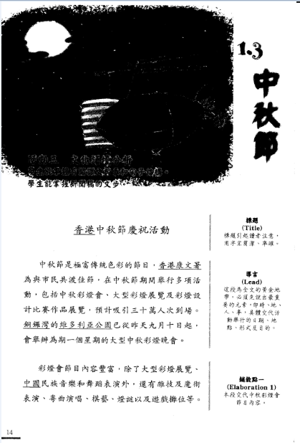
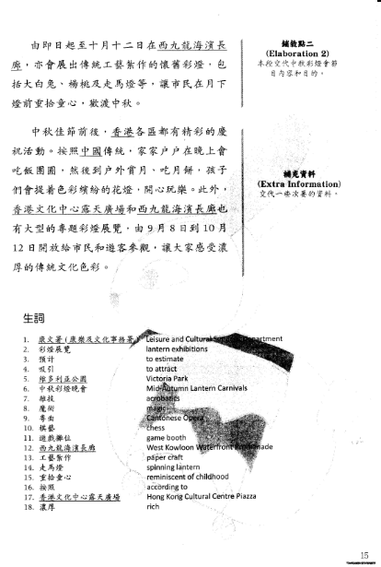
2. 範文二 《給加心的一封信》 (2015-2016前測文章)
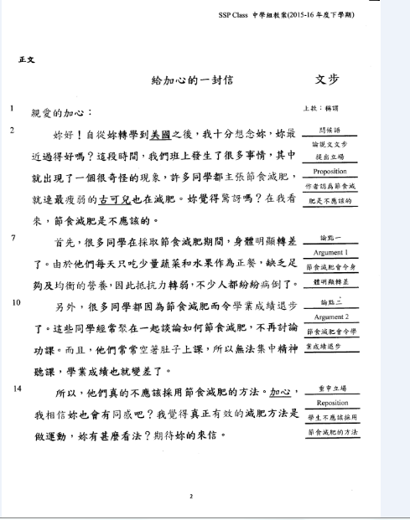
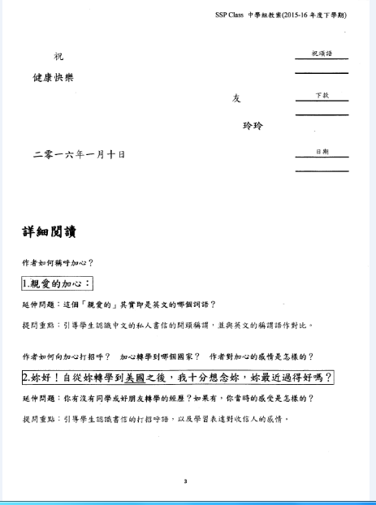

3. 範文三 《給可兒的一封信》 (2015-2016 前測文章示例)
